|  |  |
| --- | --- |
| ĐẠI HỌC HÀNG HẢI VIỆT NAM  **TRƯỜNG CAO ĐẲNG VMU** | **CỘNG HÒA XÃ HỘI CHỦ NGHĨA VIỆT NAM**  **Độc lập – Tự do – Hạnh phúc** |

**PHIẾU ĐĂNG KÝ XÉT TUYỂN**

**HỆ SƠ CẤP**

1. **THÔNG TIN THÍ SINH**
2. 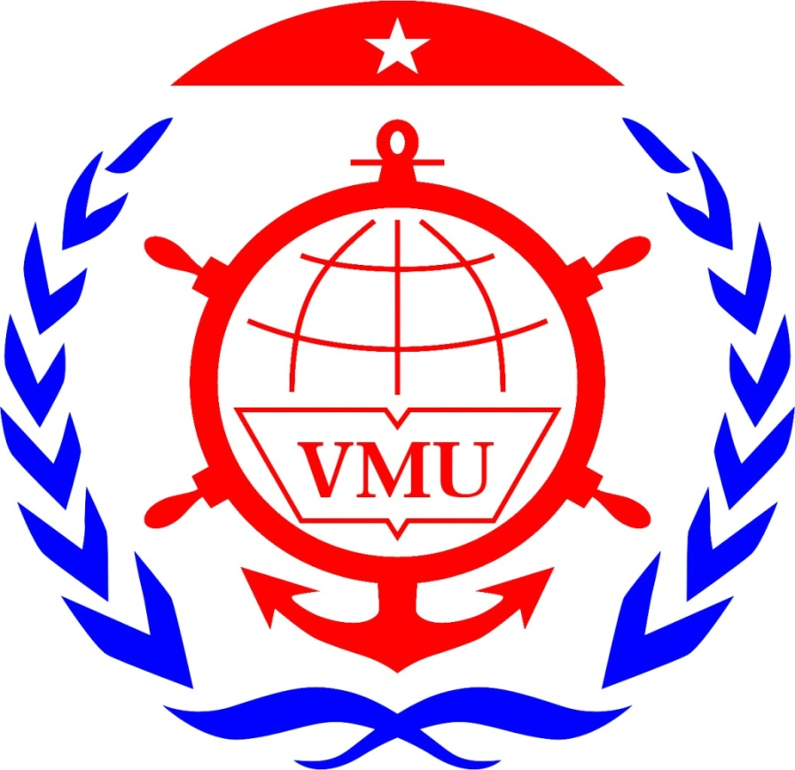Họ tên thí sinh: …................................................................................. Giới tính:...............................
3. Ngày, tháng, năm sinh: .........................................................................................................................
4. Địa chỉ liên hệ: Ông/Bà: .....................................................Điện thoại: ..............................................

Số nhà: ......................................Thôn/Xóm....................................Xã/Phường.........................................

Quận/Huyện..................................................................Tỉnh/Tp................................................................

1. Điện thoại liên hệ: …........................................... Email/Facebook: .................................................
2. Đối tượng ưu tiên: ............................................ Khu vực tuyển sinh: ................................................
3. **NGUYỆN VỌNG ĐĂNG KÝ**

**NV1. Ngành:** ...........................................................................................................................................

**NV2. Ngành:** ...........................................................................................................................................

Tôi xin cam đoan thông tin trên là đúng sự thật, nếu sai tôi xin chịu hoàn toàn trách nhiệm.

*..............., ngày ....... tháng ...... năm 2018*

**NGƯỜI LÀM ĐƠN**

*(ký, ghi rõ họ tên)*

....................................................

**Thí sinh gửi Hồ sơ xét tuyển gồm:**

1. Phiếu đăng ký xét tuyển
2. Học bạ THCS
3. Bằng Tốt nghiệp THCS hoặc tương đương
4. Lệ phí xét tuyển: thu theo quy định hiện hành

**Hoặc:**

P. 105B5, Khu giảng đường B - Đại học Hàng hải Việt Nam  
Địa chỉ: 338 Lạch Tray, Q. Ngô Quyền, TP Hải Phòng  
ĐT: **031.3 852 882; 0946 803 655** (hotline)

**Về địa chỉ**:

Phòng Đào tạo,   
Trường Cao đẳng VMU - Đại học Hàng hải Việt Nam  
Địa chỉ: P. Quán Toan, Q. Hồng Bàng, TP. Hải Phòng  
ĐT: **031.3 534 069; 0914 702 807** (hotline)